Odpri DZ na str. 99-101. Vzemi barvno pisalo in preveri svoje odgovore.

Trenutno si v vlogi učitelja. Napačne odgovore prečrtaj in zapiši ustrezne.

Rešitve:
3. a) Na spletu.
b) Strokovnjaki v Agenciji Republike Slovenije za okolje (ARSO).
c) Za tri.
č) Za sredo (30. 10.).
4. a) Izboljšalo se bo. Popoldne bo več sončnega vremena.
b) Da. Ponekod bo pod 0 stopinj Celzija.
c) Ne.
č) Za 13 °C.
d) Ne.
5. a) DA
b) NE
c) NE
č) DA
d) DA
6. Da.
7. c
10. vremena, ljudi, koči, možnosti, helikopterjem
11. Da so se prepirali.

Dopolni in pomni: napoved, vreme, temperaturi

Kako je šlo? Če si delal napake, se poskušaj iz njih tudi kaj naučiti! Saj veš: »Napake vodijo k uspehu!«

Sedaj pa te čaka samo še zapis v zvezek: (Glej 2. stran)

VREMENSKA NAPOVED
Vremenska napoved je besedilo, s katerim vremenoslovci obveščajo ljudi, kakšno je vreme danega dne in kakšno bo v prihodnjih dneh.
Najdemo jo v časopisih, revijah, na spletu, slišimo zanjo po radiu, televiziji…

*Opomba:
Poišči vremensko napoved
BESEDNI DEL
in jo prilepi v miselni vzorec
ter si olajšaj delo.

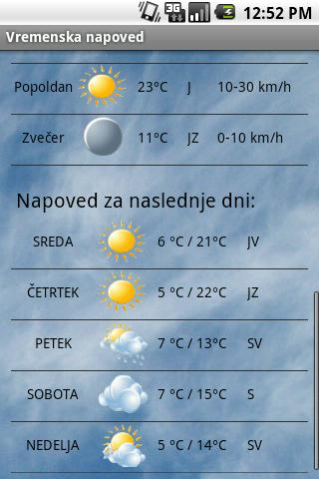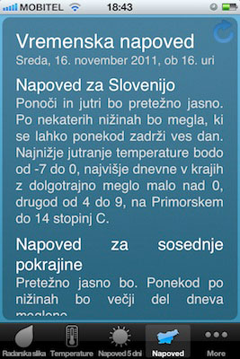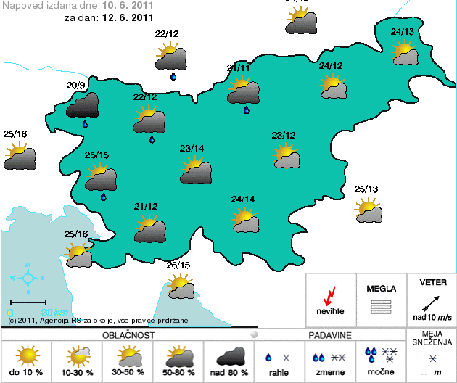
NEBESEDNI DEL
Zemljevid
Piktogrami ponazarjajo vremenske pojave.

Dodatna naloga: (za tiste, ki želite več delati)
V časopisu ali na spletu poišči vremensko napoved za jutri. Kakšno bo vreme v tvojem kraju? Poročaj o tem, kje si našel vremnsko napoved in kako si razbral zahtevani podatek.
Nalogo zapiši v zvezek.

